

ĐẠI HỌC QUỐC GIA TP.HỒ CHÍ MINH
TRƯỜNG ĐẠI HỌC CÔNG NGHỆ THÔNG TIN
KHOA MẠNG MÁY TÍNH VÀ TRUYỀN THÔNG

BÁO CÁO ĐỒ ÁN
Môn: HỆ THỐNG NHÚNG MẠNG KHÔNG DÂY
Đề tài: Xây dựng hệ thống xe tự lái và software điều khiển
Giảng viên hướng dẫn: ThS. Đặng Lê Bảo Chương
Nhóm: 09
Sinh viên thực hiện:
- Phan Tuấn Khôi MSSV: 24520867
- Ngô Đình Khôi MSSV: 24520860

Thời gian thực hiện: 3/2026 - 4/2026

BẢNG PHÂN CÔNG VÀ ĐÁNH GIÁ CÁC THÀNH VIÊN

Họ và tên | MSSV | Phân công | Đánh giá
Ngô Đình Khôi  (trưởng nhóm) | 24520860 | - Lập kế hoạch, phân tích định hướng cho nhóm.  - Phụ trách thực hành chính nội dung đồ án.  - Phụ trách soạn slide thuyết trình cho đồ án. | Nghiêm túc thực hiện công việc và hoàn thành đúng tiến độ.  10/10.
Phan Tuấn Khôi | 24520867 | - Phụ trách kiểm tra các nội dung nhóm thực hiện.  - Phụ trách nội dung và định dạng bản Báo cáo Đồ án của nhóm.  - Phụ trách soạn slide thuyết trình cho đồ án. | Nghiêm túc thực hiện công việc và hoàn thành đúng tiến độ.  10/10.

MỤC LỤC

TỔNG QUAN ĐỀ TÀI

Lý do lựa chọn
Trong thời đại phát triển 4.0 hiện nay, xe tự hành là công nghệ đang ngày càng được ứng dụng rộng rãi trong thực tế, từ công tác vận tải đến các hệ thống robot công nghiệp. Bên cạnh khả năng tự vận hành, việc tích hợp tính năng điều khiển từ xa qua mạng không dây chính là yếu tố then chốt khiến cho mô hình này rất được ưa chuộng, khi nó cho phép người dùng can thiệp và giám sát hệ thống một cách linh hoạt hơn.

Dựa trên bối cảnh thực tế đó, nhóm đã quyết định triển khai đề tài "Xây dựng hệ thống xe tự lái và phần mềm điều khiển" để tìm hiểu sâu rộng hơn về hệ thống nhúng và giao thức truyền thông không dây trong thực tế.
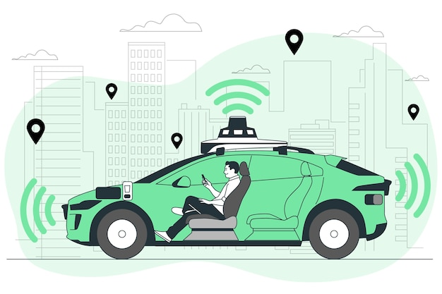
Ảnh minh họa xe tự lái điều khiển qua mạng không dây

Mục tiêu
Trước khi triển khai đề tài, nhóm đặt ra các mục tiêu cụ thể sau:
- Về phần cứng: Tìm hiểu và lắp ráp mô hình xe robot từ bộ Kit Elegoo Smart Robot Car V3.0, bổ sung thêm một số linh kiện để mở rộng chức năng so với kit gốc.
- Về phần mềm: Xây dựng Web Server chạy trên Raspberry Pi 4, cho phép người dùng điều khiển xe từ trình duyệt web thông qua kết nối Wi-Fi.
- Về tính năng hệ thống:
- Sử dụng cảm biến siêu âm HC-SR04 kết hợp động cơ Servo để đo khoảng cách từ xe đến vật cản trước mặt (phục vụ chính cho chế độ tự hành).
- Xây dựng giao diện web với ba phương thức điều khiển, dựa trên input từ người dùng: D-pad trên giao diện web, giọng nói và cử chỉ tay.
- Hỗ trợ chụp ảnh từ xa thông qua Raspberry Pi Camera V2, kích hoạt bằng cử chỉ tay từ camera thiết bị điều khiển.
- Xây dựng Dashboard hiển thị trạng thái hệ thống và nhật ký lệnh theo thời gian thực.

Đối tượng và phạm vi nghiên cứu
- Đối tượng nghiên cứu: Hệ thống nhúng, thiết bị ngoại vi và giao thức mạng không dây.
- Phạm vi nghiên cứu:
- Giao thức TCP/IP qua kết nối Wi-Fi để truyền lệnh điều khiển không dây.
- Giao tiếp nội bộ giữa Raspberry Pi 4 và Arduino qua chuẩn Serial (UART).
- Thực nghiệm trong môi trường mạng nội bộ (LAN).

CƠ SỞ LÝ THUYẾT VÀ THIẾT BỊ

Raspberry Pi 4 Model B
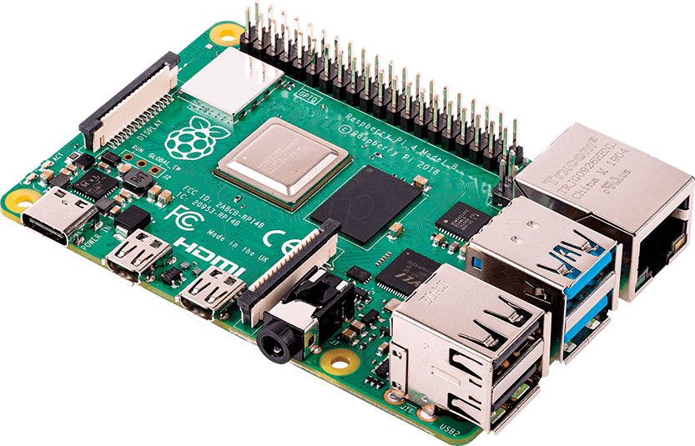
Raspberry Pi 4 Model B

Hệ thống sử dụng Raspberry Pi 4 Model B (8GB RAM) chạy hệ điều hành Raspberry Pi OS, đóng vai trò trung tâm điều phối của toàn bộ hệ thống.
- Đặc điểm: Pi 4 sử dụng kiến trúc ARM, hỗ trợ xử lý đa nhiệm và chạy được các ngôn ngữ lập trình bậc cao như Python.
- Vai trò: Vận hành Flask Web Server để tiếp nhận lệnh điều khiển từ trình duyệt, đồng thời quản lý việc chụp ảnh từ Raspberry Pi Camera V2 khi nhận tín hiệu từ giao diện web.

Arduino Uno
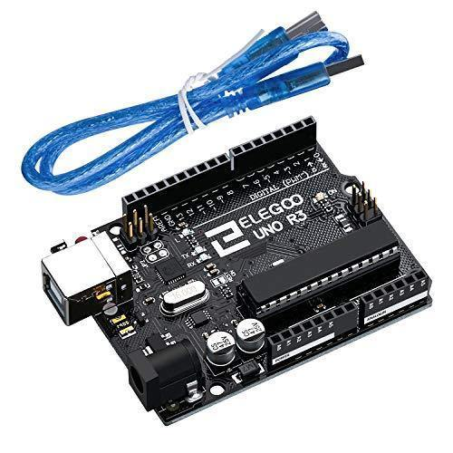
Arduino Uno R3

Hệ thống sử dụng vi điều khiển Arduino Uno R3 có sẵn trong bộ Kit Elegoo Smart Robot Car V3.0.
- Lý do sử dụng: Khác với Raspberry Pi xử lý logic phần mềm, Arduino chuyên về điều khiển phần cứng theo thời gian thực - đọc tín hiệu cảm biến và xuất xung PWM điều khiển động cơ một cách tức thì, không bị ảnh hưởng bởi hệ điều hành.
- Vai trò: Nhận lệnh từ Raspberry Pi qua cổng Serial (UART), sau đó trực tiếp điều khiển mạch cầu H L298N để vận hành động cơ và Servo theo lệnh nhận được.

Giao thức truyền thông
Hệ thống sử dụng hai giao thức truyền thông phối hợp với nhau:
- Wi-Fi (IEEE 802.11): Kết nối giữa thiết bị người dùng (Client) và Raspberry Pi 4 (Server) qua mạng nội bộ. Client gửi lệnh điều khiển đến Flask Server thông qua HTTP Request dựa trên bộ giao thức TCP/IP.
- Serial (UART): Raspberry Pi và Arduino được kết nối trực tiếp qua cáp USB Type A-B. Lệnh điều khiển được mã hóa thành các ký tự đơn (F, B, L, R, S...) và truyền qua cổng Serial để Arduino thực thi.

Framework Flask (Python)
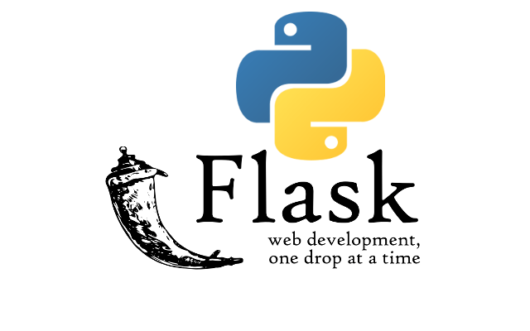
Framework Flask

Flask là một Micro Web Framework viết bằng Python, được cài đặt trên Raspberry Pi để xây dựng giao diện điều khiển trên trình duyệt.
- Nguyên lý hoạt động: Flask đóng vai trò Web Server, lắng nghe các HTTP Request từ trình duyệt khi người dùng thao tác trên giao diện. Tùy theo endpoint được gọi, Flask thực hiện các nhiệm vụ tương ứng:
- Điều khiển xe: Nhận lệnh từ trình duyệt, chuyển tiếp xuống Arduino qua Serial.
- Giám sát trạng thái: Trả về khoảng cách cảm biến và chế độ hoạt động hiện tại cho Dashboard cập nhật mỗi 500ms.
- Chụp ảnh: Nhận yêu cầu chụp từ trình duyệt, điều khiển Pi Camera chụp 1 frame và trả về ảnh JPEG.

Danh mục linh kiện và nguyên lý hoạt động
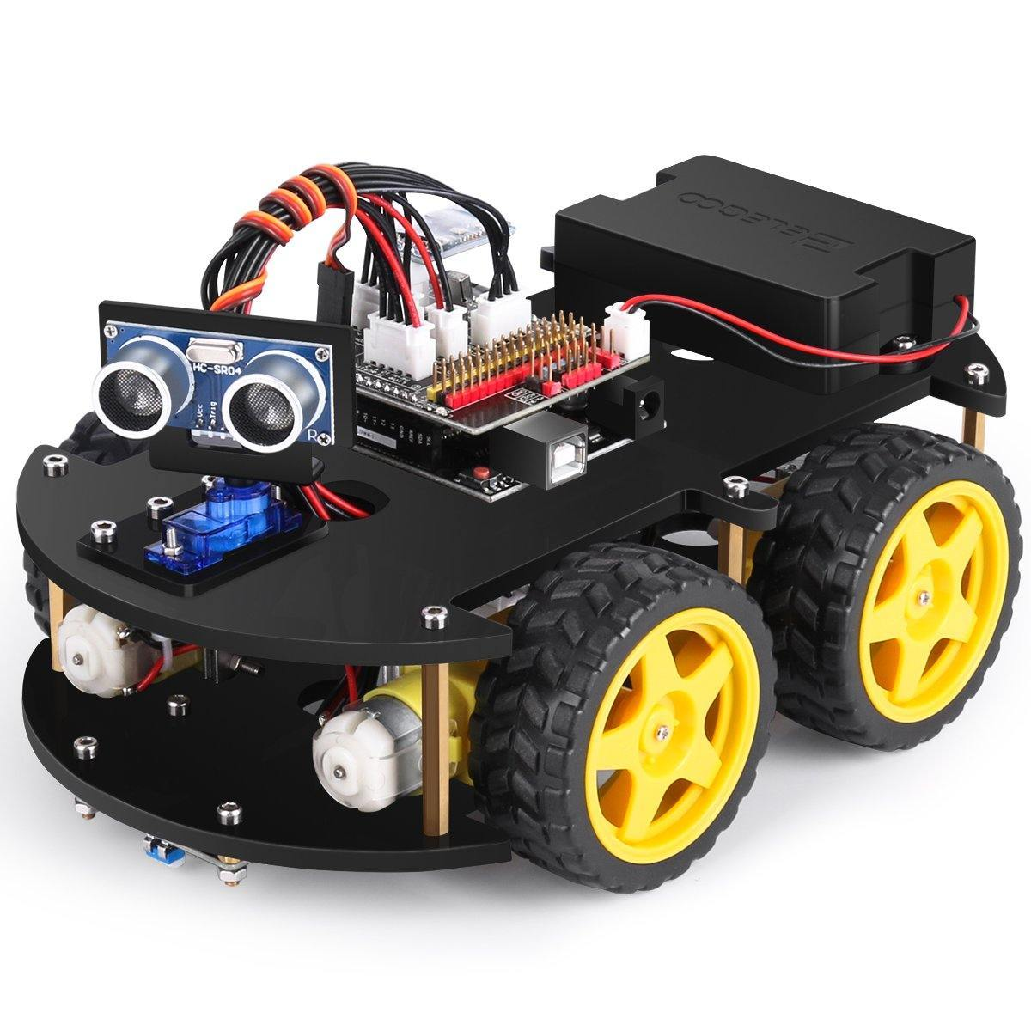
Kit Elegoo Smart Robot Car V3.0

Nhóm triển khai lắp ráp mô hình dựa trên bộ Kit Elegoo Smart Robot Car V3.0 với các thành phần chính sau:
- Mạch cầu H L298N: Module công suất có sẵn trong kit, điều khiển hướng quay và tốc độ của 4 động cơ DC thông qua kỹ thuật PWM.
- Cảm biến siêu âm HC-SR04: Phát và thu sóng siêu âm phản xạ để đo khoảng cách từ xe đến vật cản phía trước, phục vụ chế độ tự hành.
- Động cơ Servo SG90: Quay trong phạm vi 180°, dùng để xoay cảm biến siêu âm giúp xe quét nhiều hướng khi tìm đường.
- Nguồn năng lượng: Hệ thống dùng nguồn kép - pin Li-ion 18650 (7.4V) cấp cho khối động cơ và Arduino, adapter 5V-3A cắm trực tiếp cấp riêng cho Raspberry Pi 4 để tránh nhiễu điện từ động cơ.

THIẾT KẾ VÀ TRIỂN KHAI HỆ THỐNG

Sơ đồ khối hệ thống
Hệ thống được chia thành 3 khối hoạt động chính:
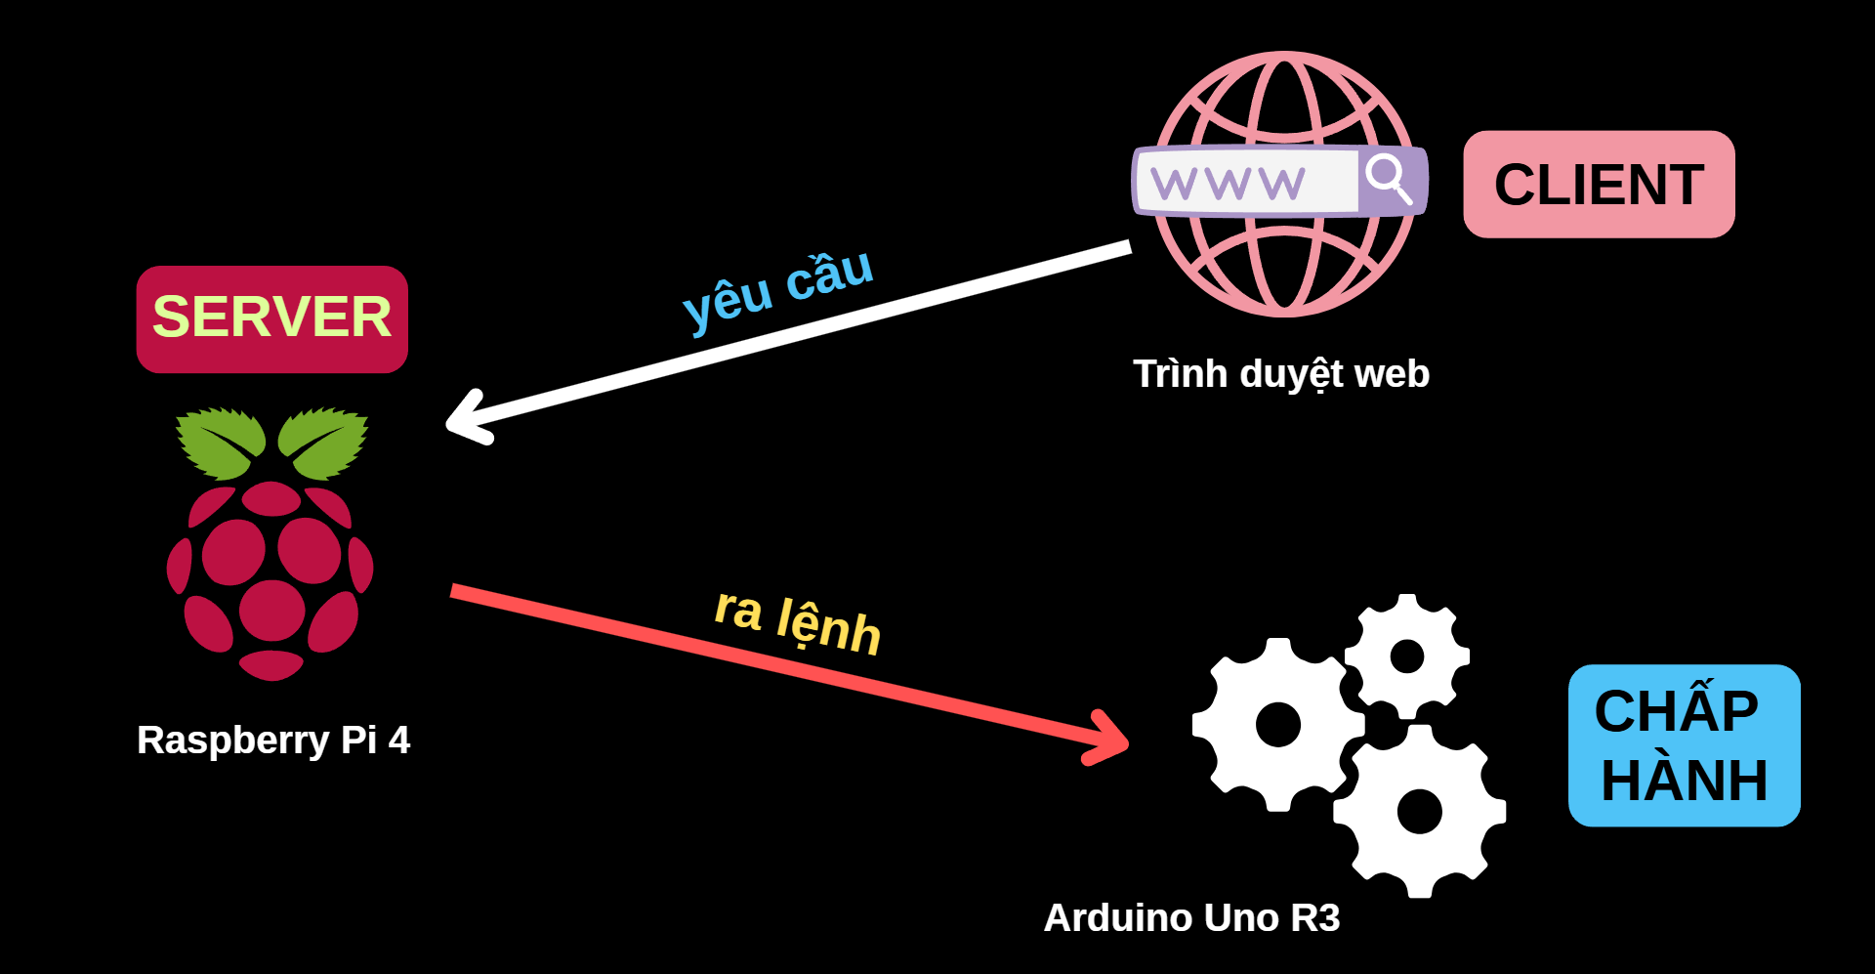
- Khối Client (thiết bị điều khiển): Máy tính hoặc điện thoại chạy trình duyệt web. Các thư viện MediaPipe (nhận diện cử chỉ tay) và Web Speech API (nhận diện giọng nói) chạy trực tiếp trên trình duyệt, giúp giảm tải xử lý cho Raspberry Pi.
- Khối Server (Raspberry Pi 4): Vận hành Flask Server, tiếp nhận lệnh HTTP từ Client, xử lý yêu cầu chụp ảnh từ Pi Camera và giao tiếp Serial với Arduino.
- Khối Chấp hành (Arduino & cơ cấu cơ khí): Nhận lệnh từ Pi 4 qua cổng Serial, điều khiển mạch L298N để vận hành 4 động cơ DC và Servo.

Thiết kế phần cứng
Dựa trên yêu cầu vận hành ổn định và tối ưu hóa nhiệt lượng, phần cứng được triển khai như sau:
- Bộ vi xử lý trung tâm: Raspberry Pi 4 vận hành Flask Web Server và xử lý các yêu cầu từ Client. Do phần xử lý AI (nhận diện cử chỉ, giọng nói) được đẩy sang Client, CPU của Pi 4 không bị quá tải, hệ thống vận hành ổn định mà không cần tản nhiệt chủ động.
- Hệ thống camera: Hệ thống sử dụng hai nguồn hình ảnh hoạt động độc lập với vai trò khác nhau:
- Pi Camera V2: camera module nhúng gắn trên xe, dùng để chụp ảnh theo yêu cầu của Web Server.
- Camera thông thường: là trên thiết bị điều khiển (laptop/điện thoại) được tận dụng riêng cho MediaPipe nhận diện cử chỉ tay.
- Cấp nguồn: Hai nguồn điện được tách biệt hoàn toàn để tránh nhiễu điện từ động cơ ảnh hưởng đến Pi 4:
- Adapter 5V-3A cho Raspberry Pi 4.
- Pin Li-ion 18650 cho khối động cơ và Arduino.

Thiết kế phần mềm
Đây là phần trọng tâm thể hiện ý tưởng của nhóm về đề tài đồ án:
- Giao diện AutoClaw Dashboard
- Giao diện web được đặt tên là AutoClaw và được xây dựng trên nền Flask với khả năng tương tác theo thời gian thực. Trình duyệt sẽ tự động gọi API /status mỗi 500ms để cập nhật khoảng cách cảm biến và trạng thái xe lên Dashboard.
- Hệ thống hỗ trợ ba phương thức điều khiển đồng thời là bàn phím, giọng nói và cử chỉ tay.
- Kiến trúc xử lý Serial (Rust Core)
Thay vì để Python trực tiếp quản lý cổng Serial, nhóm xây dựng một lớp lõi bằng ngôn ngữ Rust tên là ZeroClaw Core, tích hợp nó vào Python thông qua thư viện PyO3. Kiến trúc này sẽ giải quyết được 2 vấn đề chính:
- Serial được lớp Rust này mở và quản lý độc quyền: Tạo một background thread liên tục chạy và đọc dữ liệu từ Arduino (khoảng cách, trạng thái), lưu tạm vào bộ nhớ dùng chung để Flask có thể truy xuất bất kỳ lúc nào mà không làm gián đoạn hoạt động của Web Server.
- Cơ chế Safety Reflex được tích hợp trong hàm send_command(): nếu nhận lệnh Tiến (F) trong khi khoảng cách cảm biến < 15cm, hệ thống tự động chuyển thành lệnh Dừng (S) trước khi gửi xuống Arduino.
- Nhận diện cử chỉ và giọng nói
Toàn bộ khâu xử lý AI nhận diện sẽ chạy trên trình duyệt của thiết bị điều khiển, không tiêu tốn tài nguyên Pi 4:
- Cử chỉ tay: Dùng thư viện MediaPipe nhận diện Landmark trên bàn tay. Các cử chỉ đơn giản (Nắm đấm, Chỉ lên,...) sẽ dùng model ML của MediaPipe để xử lý. Các cử chỉ phức tạp hơn (OK 👌, Victory ✌) được xác định lại bằng công thức tính khoảng cách Euclid giữa các điểm Landmark để tăng độ chính xác.
- Ngoài ra, cử chỉ Victory ✌ còn được ánh xạ riêng để kích hoạt tính năng phân tích hình ảnh AI: hệ thống chụp 1 frame từ Pi Camera, gửi lên Gemini Vision API để nhận về mô tả vật cản bằng tiếng Việt và gợi ý hướng di chuyển tương ứng, hiển thị trực tiếp lên Dashboard. [*****]
- Giọng nói: Dùng Web Speech API với ngôn ngữ tiếng Việt, nhận diện các từ khóa như "tiến", "lùi", "dừng", "rẽ trái",... Mỗi từ khóa được ánh xạ trực tiếp sang một lệnh điều khiển tương ứng.
- Giám sát và điều khiển từ xa qua Telegram Bot [*****]
Hệ thống tích hợp thêm Telegram Bot chạy ngầm song song với Flask Server, cho phép người dùng giám sát và điều khiển xe từ xa qua ứng dụng Telegram mà không cần mở trình duyệt:
- Các lệnh xem trạng thái: /status (khoảng cách, chế độ lái), /snapshot (chụp ảnh từ Pi Camera).
- Các lệnh điều khiển: /control (gửi lệnh di chuyển), /auto (chuyển chế độ lái). Các lệnh này yêu cầu xác thực Chat ID để tránh điều khiển trái phép.

Lưu đồ thuật toán (Flowchart)
- Khởi động: Flask Server khởi chạy, Rust Core mở cổng Serial và bắt đầu đọc dữ liệu từ Arduino chạy ngầm.
- Chờ tín hiệu: Hệ thống ‘lắng nghe’ dữ liệu đầu vào từ 3 nguồn - D-pad, giọng nói hoặc cử chỉ tay.
- Kiểm tra an toàn: Trước khi thực thi lệnh ‘Tiến’, Rust Core sẽ kiểm tra dữ liệu khoảng cách được lưu trong bộ đệm, nếu nhỏ hơn 15cm thì sẽ tự động chuyển thành lệnh ‘Dừng’.
- Thực thi: Rust Core gửi ký tự lệnh xuống Arduino thông qua Serial, Arduino điều khiển các motor thực hiện hành động tương ứng.

THỰC NGHIỆM VÀ ĐÁNH GIÁ

Kết quả triển khai
- Hệ thống điều khiển: Đã xây dựng thành công Dashboard điều khiển AutoClaw tích hợp đa phương thức: D-pad trên giao diện web, giọng nói, cử chỉ tay và chế độ tự hành.
- Tình trạng mô hình: Đã hoàn thiện lắp ráp phần cứng, kết nối và đồng bộ các khối xử lý (Pi 4, Arduino) và chấp hành (động cơ, Servo). Hệ thống hiện đang trong giai đoạn tinh chỉnh để tối ưu bố cục linh kiện, đảm bảo tính gọn nhẹ và thẩm mỹ cho mô hình.
- Phần mềm AutoClaw: Đã được kiểm thử thành công trên môi trường giả lập (localhost), xác nhận toàn bộ luồng điều khiển hoạt động đúng trước khi triển khai lên Raspberry Pi 4 thực tế. [*****]

Kịch bản thử nghiệm và Kết quả
Kịch bản | Nội dung thử nghiệm | Kết quả thực tế
Điều khiển cơ bản | Sử dụng bộ nút D-pad trên giao diện web (Tiến - Lùi - Trái - Phải - Dừng). | Hệ thống phản hồi tức thì. Lệnh điều khiển được Rust Core xử lý và truyền xuống Arduino qua Serial an toàn, không tranh chấp dữ liệu.
Nhận diện cử chỉ (Nhóm 1) | Thực hiện các cử chỉ: Dừng (Nắm đấm ✊), Lùi (Chỉ lên ☝), Kích hoạt AI phân tích (Victory ✌). [*****] | Tốc độ nhận diện nhanh (Real-time). Thư viện MediaPipe xử lý Landmark chính xác trong điều kiện ánh sáng ổn định.
Nhận diện cử chỉ (Nhóm 2) | Thực hiện các cử chỉ phức tạp: Tiến (OK), Rẽ trái/phải (Chỉ ngón trỏ sang trái/phải). | Độ ổn định ở mức trung bình. Cần điều chỉnh góc độ bàn tay tỉ mỉ để thuật toán tính toán khoảng cách đốt ngón tay chính xác.
Phản xạ  vật cản | Mô phỏng tình huống va chạm bằng cách đưa vật cản vào vùng quét của cảm biến siêu âm. | Hệ thống nhận biết vật cản chính xác. Servo cổ xoay quét tìm hướng đi mới và cập nhật khoảng cách thực tế lên Dashboard.
Giám sát hình ảnh | Kích hoạt lệnh chụp ảnh từ xa thông qua cử chỉ Victory ✌ hoặc phím G trên giao diện web. | Pi Camera chụp 1 frame và trả về ảnh JPEG trực tiếp trên Dashboard. [*****]
Điều khiển  giọng nói | Phát khẩu lệnh tiếng Việt/Anh để điều khiển hướng di chuyển. | Web Speech API nhận diện tốt các từ khóa trọng tâm. Thực thi lệnh chính xác trong môi trường ít tạp âm.

Đánh giá
- Ưu điểm:
- Giao diện Dashboard trực quan, chuyên nghiệp, hiển thị đầy đủ nhật ký lệnh (Log) và trạng thái hệ thống.
- Tận dụng tốt sức mạnh tính toán của thiết bị Client để xử lý AI, giúp Raspberry Pi 4 hoạt động ổn định.
- Khi hệ thống đã khởi động thành công thì vận hành rất trơn tru, không phát sinh lỗi vặt.
- Tính đa dạng: Hệ thống hỗ trợ đồng thời nhiều phương thức điều khiển, cho phép người dùng linh hoạt chuyển đổi giữa D-pad, giọng nói và cử chỉ tay tùy theo ngữ cảnh.
- Hạn chế:
- Quy trình kết nối phụ thuộc vào mạng nội bộ, đôi khi gây khó khăn khi SSH hoặc truy cập Dashboard lần đầu.
- Hiện tại hệ thống sử dụng adapter cắm trực tiếp để cấp nguồn cho Pi 4, giới hạn phạm vi hoạt động của xe trong phạm vi gần nguồn điện.
- Một số cử chỉ phức tạp vẫn bị ảnh hưởng bởi điều kiện ánh sáng và góc độ quay của Camera.s

KẾT LUẬN VÀ HƯỚNG PHÁT TRIỂN

Kết luận
Sản phẩm đã hoàn thành các mục tiêu trọng tâm đề ra ban đầu, cụ thể:
- Về phần cứng: Thiết kế và lắp ráp thành công mô hình xe tự hành dựa trên nền tảng Raspberry Pi 4 và Arduino. Hệ thống cấp nguồn kép (Dual-Power) và sơ đồ kết nối Serial vận hành ổn định trong điều kiện thực nghiệm.
- Về phần mềm: Xây dựng thành công Dashboard điều khiển AutoClaw, cho phép tương tác đa phương thức. Việc tích hợp thư viện MediaPipe và Web Speech API đã chứng minh khả năng ứng dụng AI trên trình duyệt để điều khiển thiết bị ngoại vi với độ trễ thấp.
- Về xử lý dữ liệu: Xây dựng cơ chế chụp ảnh theo yêu cầu từ Pi Camera V2, trả về kết quả trực tiếp trên Dashboard, tạo nền tảng cho việc thu thập dữ liệu hình ảnh phục vụ các bài toán AI sau này. [*****]

Hướng phát triển
Để hoàn thiện hệ thống hướng tới một sản phẩm tự hành thông minh và cơ động hơn, nhóm đề xuất các hướng phát triển sau:
- Hoàn thiện tích hợp Telegram Bot: Cho phép giám sát trạng thái và điều khiển xe từ xa qua ứng dụng Telegram mà không cần mở trình duyệt, với cơ chế xác thực Chat ID để bảo mật. [*****]
- Tối ưu hóa thị giác máy tính (Computer Vision): Tích hợp thư viện OpenCV trực tiếp trên Raspberry Pi 4 để xử lý các bài toán nhận diện biển báo giao thông, vạch kẻ đường và phân làn tự động thay vì chỉ dừng lại ở việc chụp ảnh tĩnh.
- Hoàn thiện giải thuật Auto-pilot: Nâng cấp cơ chế tránh vật cản dựa trên dữ liệu quét 180 độ từ cảm biến siêu âm kết hợp với Servo, cho phép xe tự lập lộ trình di chuyển tối ưu trong môi trường phức tạp.
- Tối ưu hóa nguồn năng lượng: Nghiên cứu và tích hợp các bộ nguồn Lithium-ion hiệu suất cao, nhỏ gọn hơn để tăng tính thẩm mỹ và thời gian vận hành thực địa cho mô hình.

